# 2 MENERAPKAN CAMERA MOVEMENT DAN LAYER PARENTING

|  |  |  |
| --- | --- | --- |
| **NIM** | : | 2118119 |
| **Nama** | : | Muhammad Yazid Abu Sahal |
| **Kelas** | : | D |
| **Asisten Lab** | : | BERCHMANS BAYU BIN JAYA (2218034) |
| **Baju Adat** | : | Baju Adat Minang (Sumatra Barat - Indonesia Barat) |
| **Referensi** | : | <https://id.pinterest.com/pin/1044835182290810980/> |

## Tugas 1 : Menerapkan camera movement dan layer parenting

1. **Camera Movement**
2. Pertama siapkan bahan asset yang akan digunakan untuk membuat animasi.

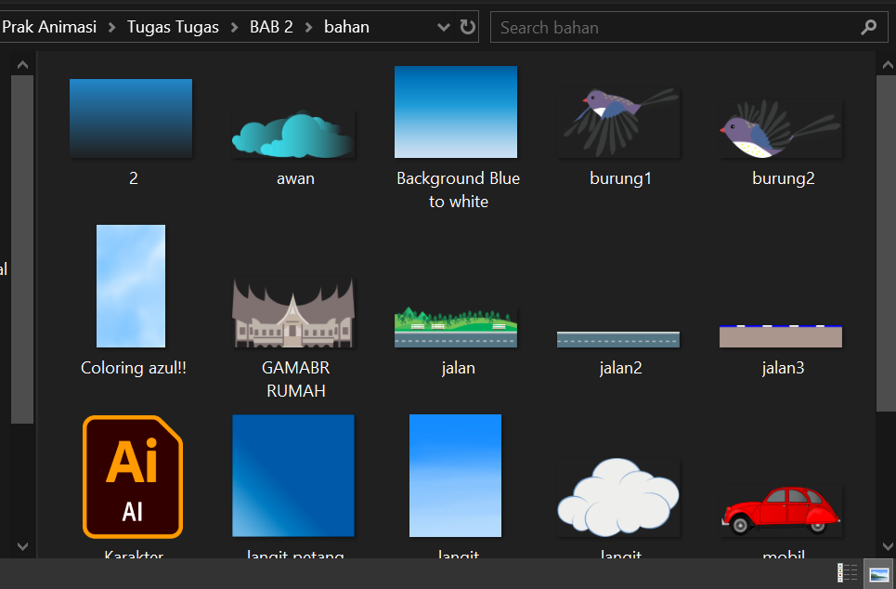

### 1.1 Bahan animasi

1. Buka Adobe Animated dan CTRL + N untuk membuat project baru dan klik create, jika berhasil tampilannya seperti dibawah ini.

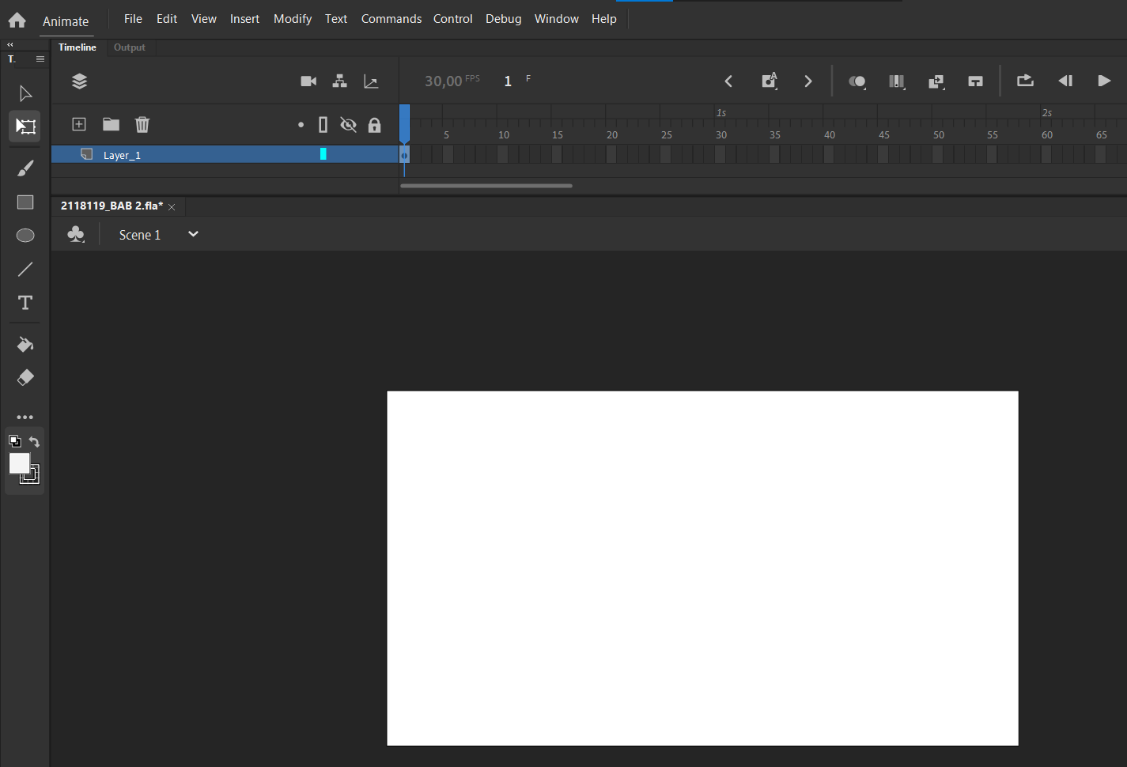

### 1.2 Create New Project

1. Save project dan beri nama 2118119_BAB 2 , agar pada saat proses editing animasi tetap tersimpan dan tidak terclose.

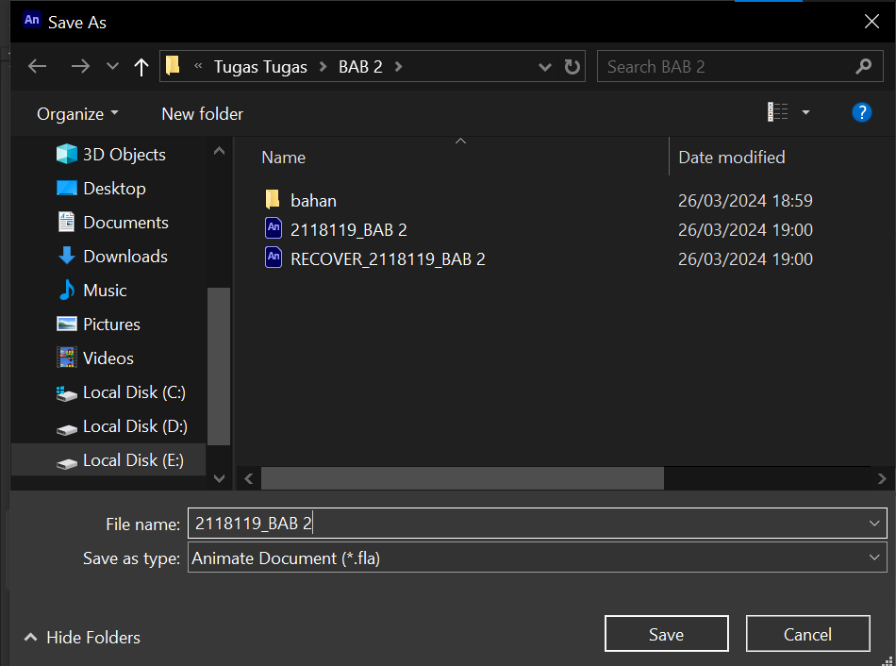

### 1.3 Save Project

1. Selanjutnya import asset langit dengan cara tekan CTRL+R lalu open.

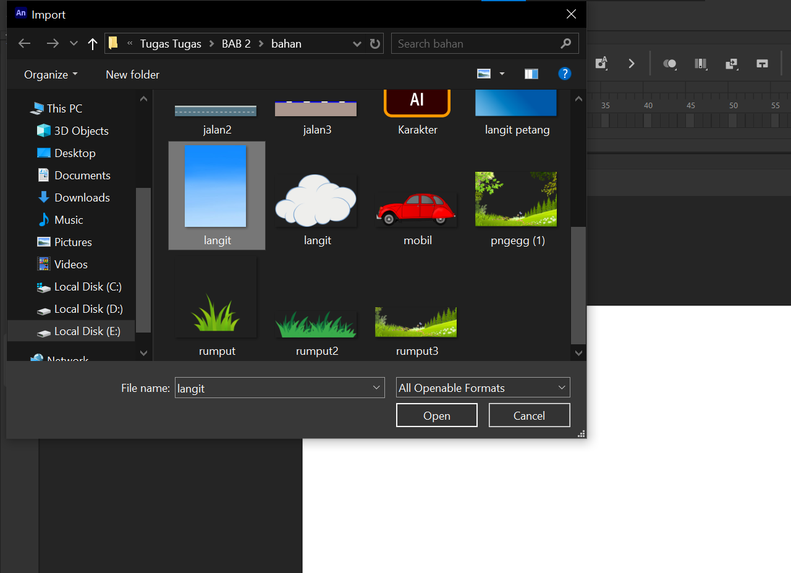

### 1.4 Import asset langit

1. Lalu atur tata letaknya dan jangan lupa beri nama layer nya menjadi Langit.

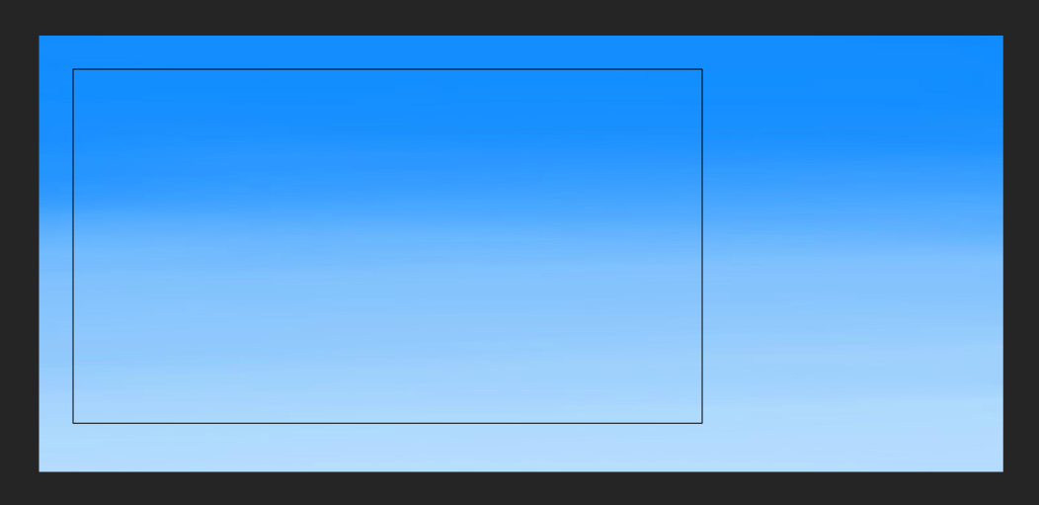 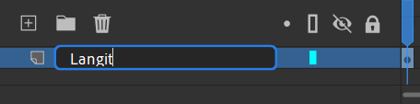

### 1.5 Layer Langit

1. Kemudian import asset lainnya yaitu jalan dan langit. Untuk caranya seperti sebelumnya dan jangan lupa rename layer nya sesuai dengan jenis asset yang digunakan.

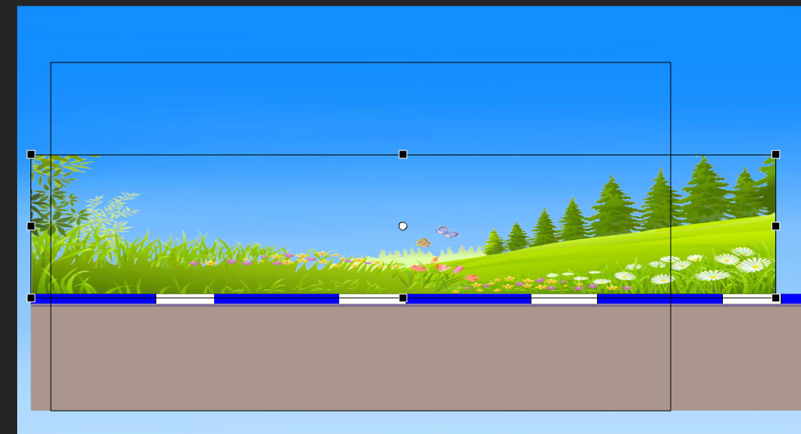 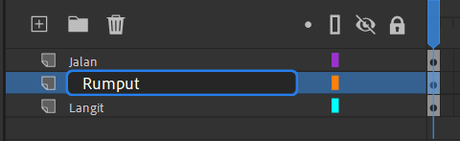

### 1.5 Layer Jalan dan Rumput

1. Import juga asset lainnya yaitu rumah dan awan dan beri nama layer nya serta atur tata letaknya seperti dibawah ini

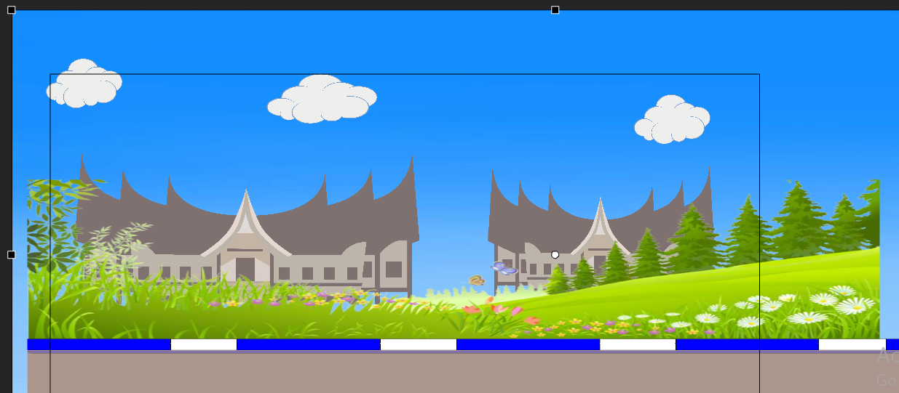 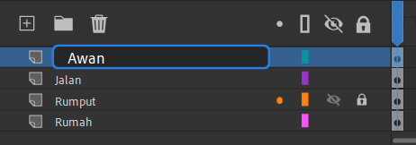

### 1.6 Layer Rumah dan Awan

1. Tambahkan asset mobil dan burung. Atur tata letaknya seperti dibawah ini.

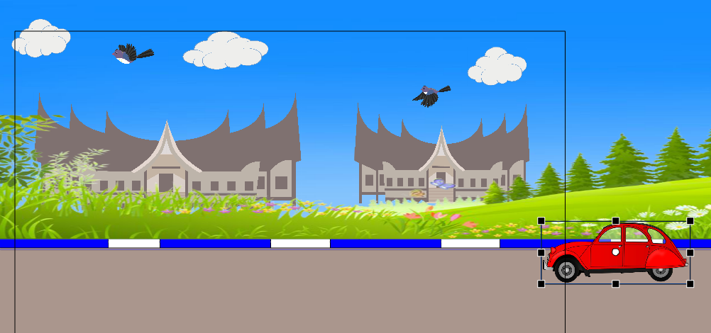

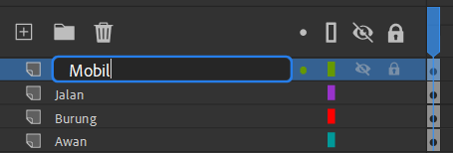

### 1.7 Layer Mobil dan Burung

1. Langkah selanjutnya klik kanan pada object mobil lalu pilih Convert to Symbol. Beri nama Mobil lalu OK.

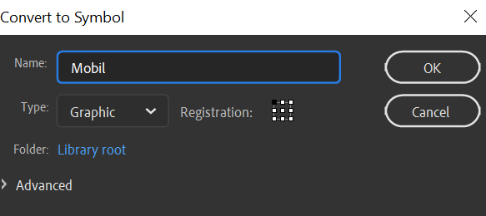

### 1.8 Convert Symbol

1. Kunci semua layer kecuali mobil seperti dibawah ini

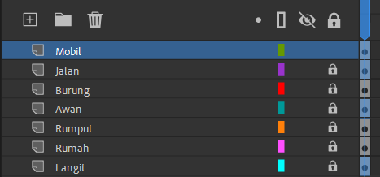

### 1.9 Kunci Layer

1. Kemudian, atur layer depth nya dengan cara klik Window lalu pilih Layer Depth.

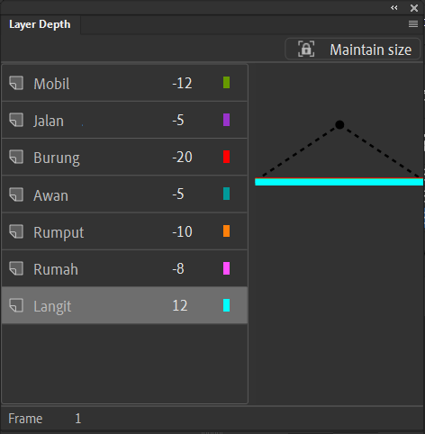

### 1.10 Atur Layer Depth

1. Selanjutnya klik add camera seperti dibawah ini.

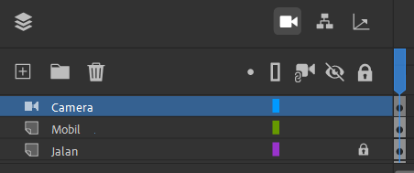

### 1.11 Add Camera

1. Lalu klik attach pada layer langit dengan tujuan agar object langit akan tetap berada diposisinya.

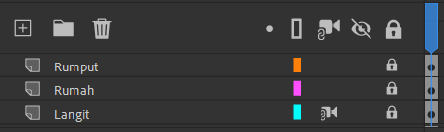

### 1.12 Hasil bagian kepala dan kopyah adat

1. Lalu di layer 240 atau di detik 8, blok frame di semua layer. Klik kanan dan insert keyframe.

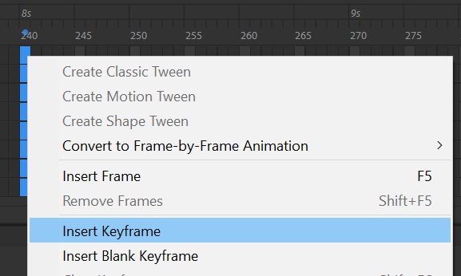

### 1.13 Insert Keyframe

1. Langkah selanjutnya, tekan shift dan arahkan ke kanan object yang ada pada lembar project. Arahkan sampai posisinya seperti dibawah ini. Pastikan berada dalam mode add camera.

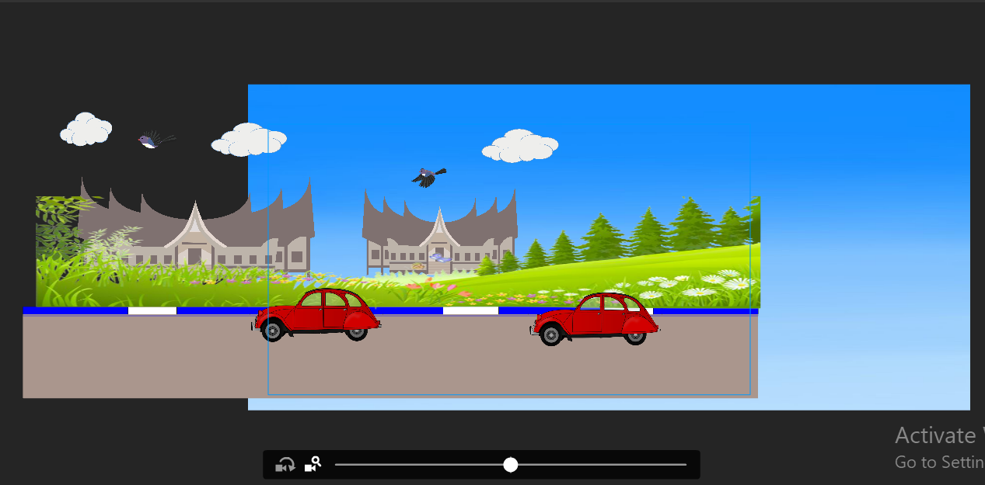

### 1.14 Gerakan Object pada Camera

1. Kemudian klik kanan pada frame antara 1-240 layer camera, lalu pilih create classic tween.

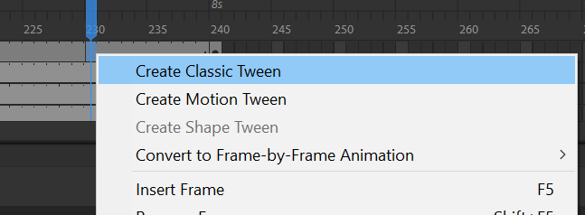

### 1.15 Classic Tween pada Camera

1. Dan yang terakhir tekan CTRL + Enter untuk melihat hasil nya.

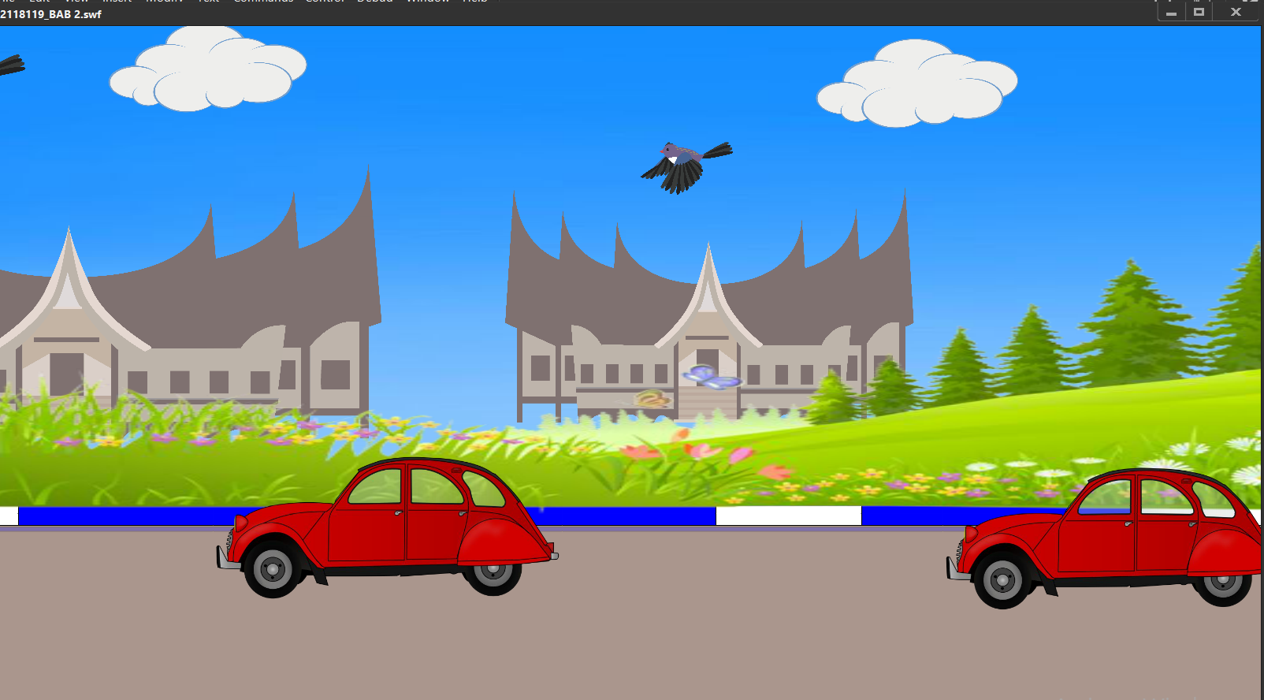

### 1.16 Hasil Animasi Camera Movement

1. **Layer Parenting**
2. Pertama import to stage atau CTRL + R asset karakter yang akan digunakan lalu open.

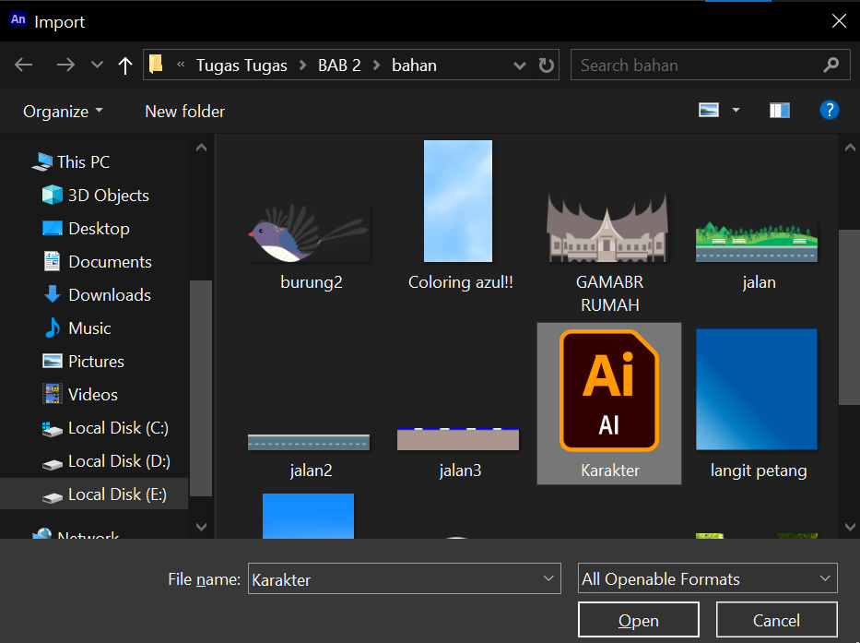

### 1.17 Import Karakter

1. Atur Layer Depth pada karakter menjadi -20.

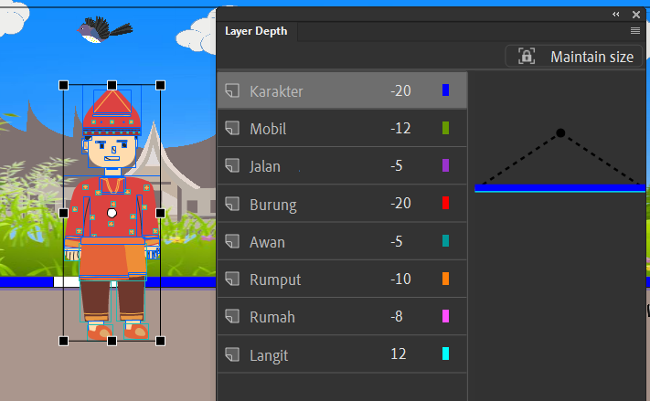

### 1.19 Leher dan Badan

1. Setelah berhasil, convert to symbol untuk karakter nya dengan cara klik kanan lalu pilih Convert to Symbol dan beri nama karakter.

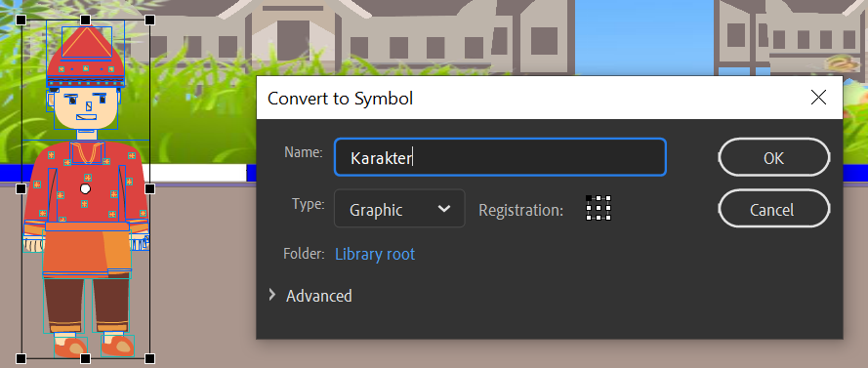

### 1.20 Garis pembatas badan

1. Klik 2 kali pada karakter untuk mengatur scene nya. Tampilan akan berhasil jika seperti dibawah ini.

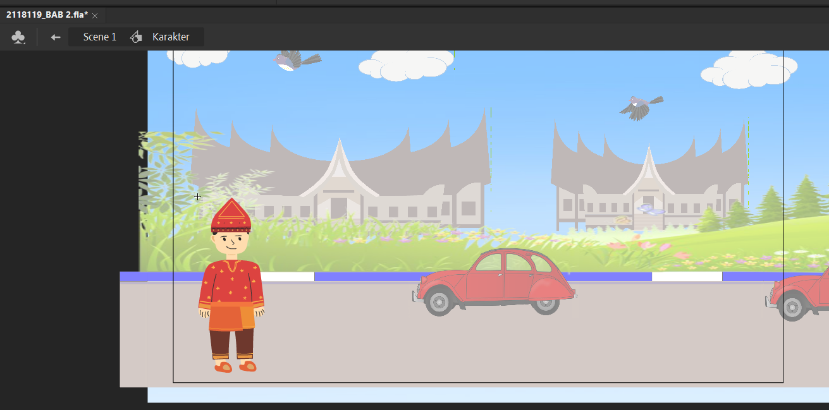

### 1.21 Scene Karakter

1. Langkah selanjutnya, cut bagian kepala karakter dengan cara blok kepala lalu klik kanan pilih cut atau bisa klik CTRL + X

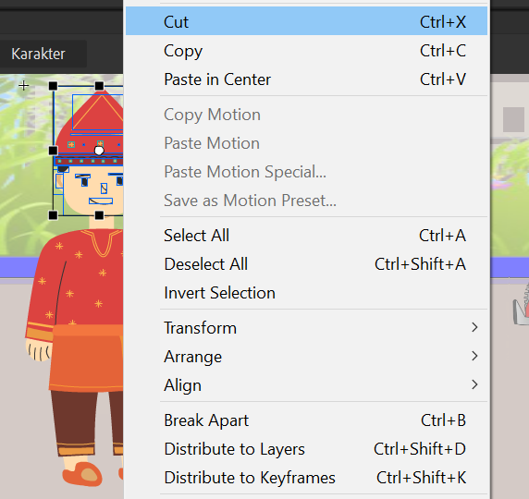

### 1.17 Cut pada Kepala

1. Selanjutnya buat layer baru dan beri nama kepala. Lalu paste kan bagian kepala tadi ke layer tersebut dengan cara tekan CTRL + Shift + V.

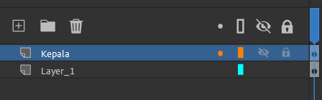

### 1.18 Layer kepala

1. Kemudian pada bagian leher terapkan juga seperti pada bagian kepala sebelumnya. Buat layer nya dan beri nama Leher serta paste kan ke layer leher juga.

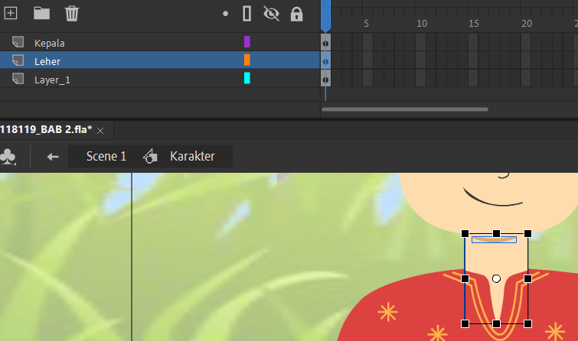

### 1.19 Layer Leher

1. Terapkan pada semua bagian karakter sesuai dengan ketentuan layer dibawah ini.

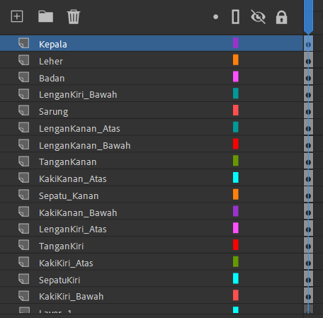

### 1.20 Menerapkan ke semua bagian

1. Setelah selesai semua, convert to symbol di bagian badan dengan cara klik kanan pada bagian badan lalu pilih Convert to Symbol dan beri nama Badan.

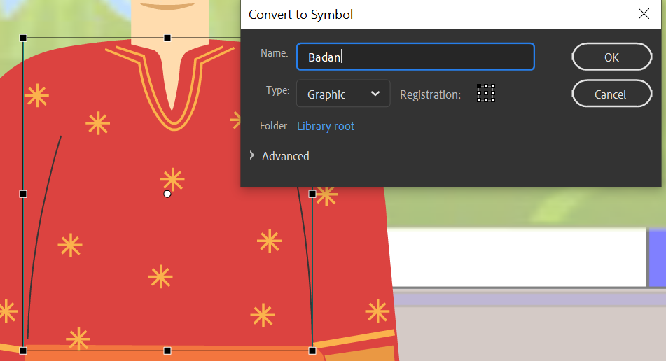

### 1.21 Symbol Badan

1. Pada bagian leher karakter, convert to symbol juga dengan cara klik kanan pada leher lalu pilih convert to symbol dan berii nama Leher. Dan terapkan ke semua bagian lainnya.

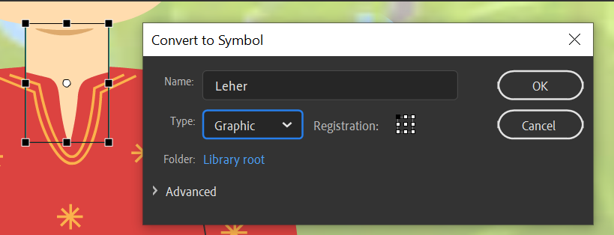

### 1.22 Symbol Leher

1. Setelah selesai, klik show all layers untuk mengatur titik tumpu bagian tubuh karakter yang mana nanti bisa digunakan untuk pergerakan karakter.

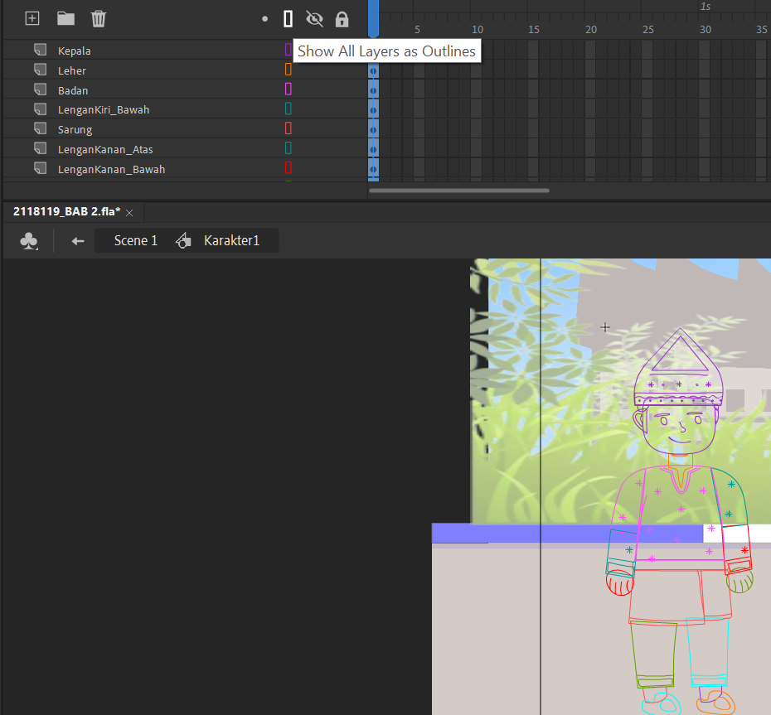

### 1.23 Show All Layers

1. Klik pada objek kepala, lalu ubah letak titik putih tengah nya jadi seperti dibawah ini.

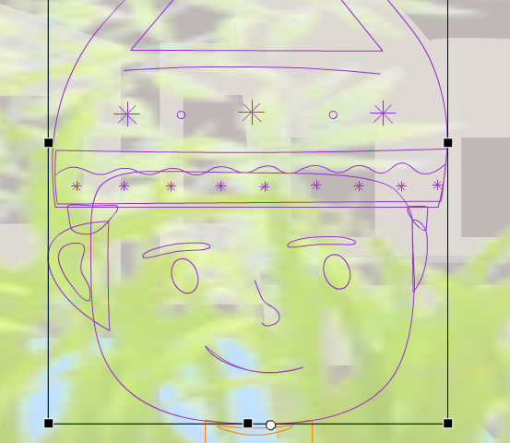

### 1.24 Titik pada kepala

1. Untuk objek bagian leher juga atur seperti dibawah ini.

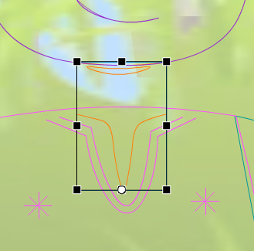

### 1.25 Titik pada leher

1. Untuk bagian lengan kanan atas bawah kiri kanan, atur seperti dibawah ini.

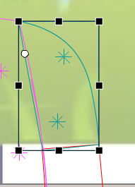 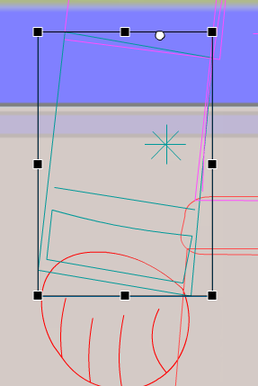 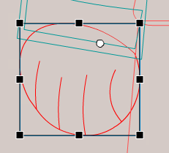

### 1.26 Titik pada tangan kanan dan kiri

1. Pada bagian sarung, atur titik nya seperti dibawah ini

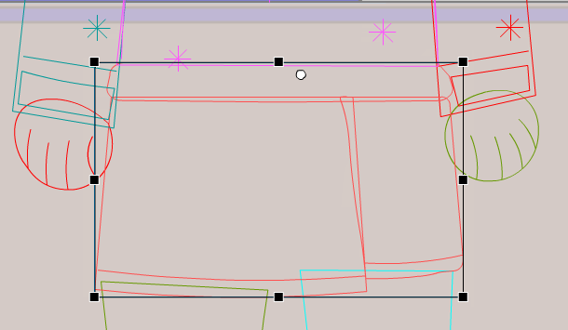

### 1.27 Titik pada saruung

1. Pada bagian kaki kanan kiri, atur seperti dibawah ini.

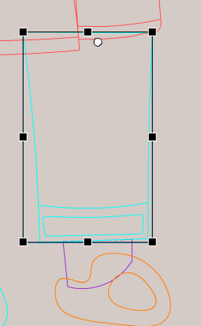 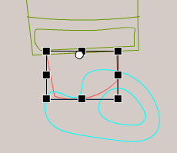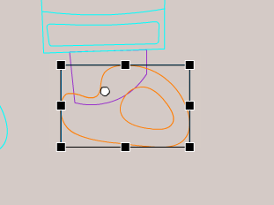

### 1.28 Titik pada kaki kanan kiri

1. Setelah selesai, klik icon show parenting view lalu atur hubungan bagian tubuh seperti dibawah ini.

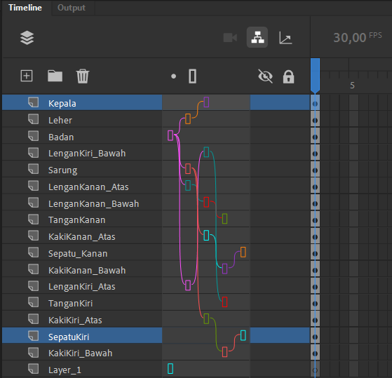

### 1.29 Atur Parenting View

1. Setelah selesai, langkah selanjutnya yaitu mengatur gerakan badan atau tubuh karakter dengan cara blok di frame 30 semua layer lalu klik kanan pilih insert keyframe.

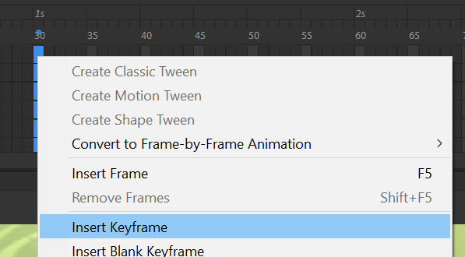

### 1.30 Insert Keyframe di Frame 30

1. Selanjutnya atur pergerakan tangan , kepala, kaki, dan yang lainnya disetiap kelipatan 5 frame, berarti ada pada frame , 5 , 10, 15, 20, 25, dan 30.

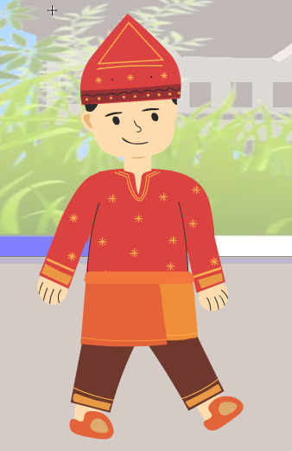 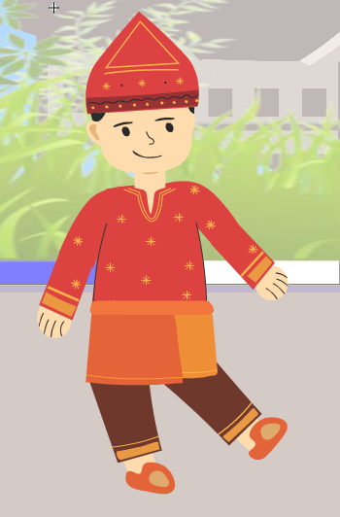

### 1.31 Pergerakan tubuh

1. Setelah itu, blok semua frame 1 – 30 di semua layer lalu klik kanan pilih create classic tween.

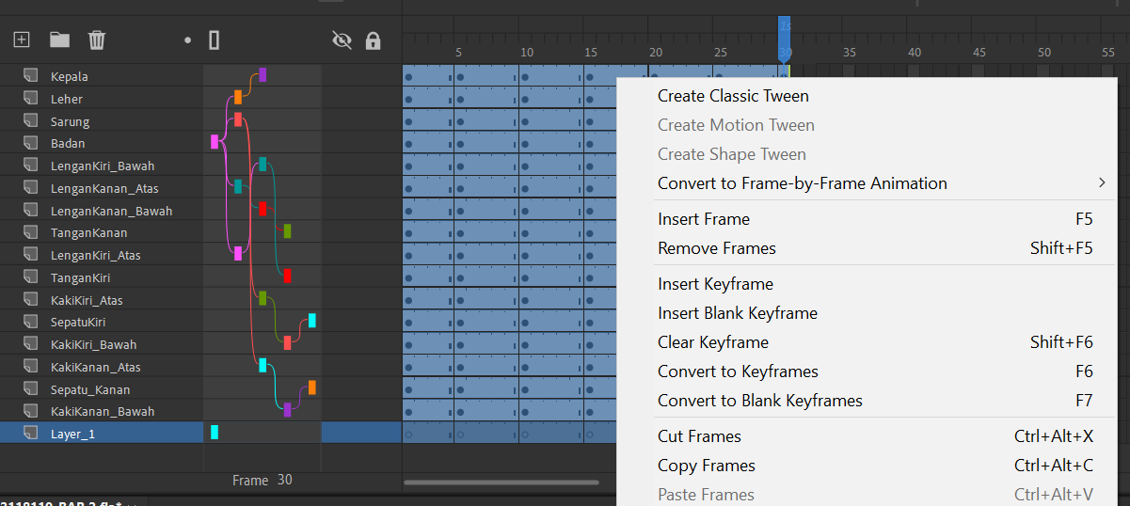

### 1.32 Create Classic Tween

1. Kemudian keluar dari scene karakter, lalu pada frame 240 layer karakter ubah posisi karakter. Intinya beda tempat dari posisi awal.

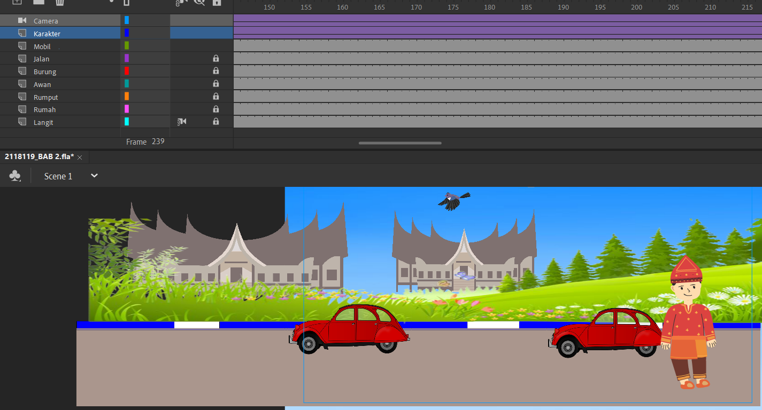

### 1.33 Ubah posisi Karakter

1. Klik pada frame 240 layer karakter lalu klik kanan pilih create classic tween.

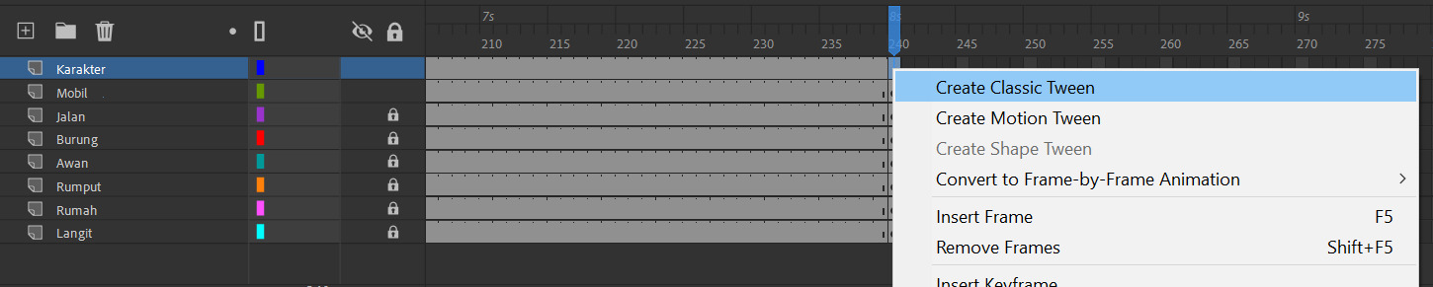

### 1.34 Classic Tween pada frame 240

1. Lakukan uji render project dengan cara klik CTRL + Enter.

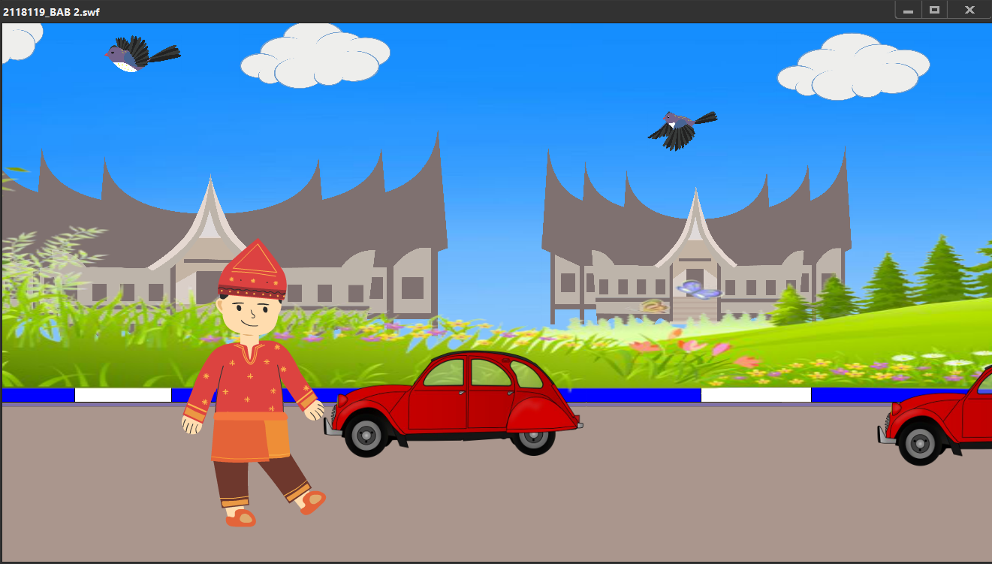

### 1.35 Hasil Penerapan Layer Parenting